

**日语教室入学申请表**



**有面向想学习日语的外国人的日语教室**

をしたいのためのがあります。

**班级分为3个级别**クラスは３つのレベルにかれます。

* **时 间：2025年4月5日-2025年12月14日 星期日 下午7点—下午8点30分**

**(直到十二月，教室都会关闭)**

**（我们会在教室里给您一个日历，其中会显示课程的具体日期）**

　　　： ２０２５４５～２０２５１２１４　　　　　７～８３０



**(只有日语)**

（１２までの　に　が　みに　なるが　あります。）

（の　ある　が　わかる　カレンダーは　で　します。）

* **地 点：青少年研修中心（龟山市若山町７-10）**

　　　： （7-１０）

* **对象者：想学日语的人（15岁以下的人必须与成人一起来）**

　　： をしたい　（１５までのはとにてください。）

* **学 费：从4月到12月是5,000日元（含教材费）,灾害或是休息的时候不会退款**

　　： ４から１２まで５,０００（テキストむ）

のもんだもおをしません。

* **报名方法：请填写下面的申请表，并将其发送到龟山市政府第11号或关支所文化课**

のをいての１１またはへしてください。

* **询问处：龟山市政府关支所文化课** (TEL: 0595-96-1224)

： （TEL：０５９５－９６－１２２４）

**✂**---------------------------------------------------------------------------------

|  |  |
| --- | --- |
|  | **クラス** |
| **２０２５年　　　月　　　日** |  |

日语教室入学申请表 (2025)

２０２５

|  |  |  |  |  |  |  |
| --- | --- | --- | --- | --- | --- | --- |
| ふりがな |  | | | | | **性别** |
| **姓名** |  | | | | | **男 / 女 / 否则** |
| **年龄** |  | **出生日期** | （） | **国籍** |  | |
| **地址** |  | | | | | |
| **电话** |  | | **单位** |  | | |



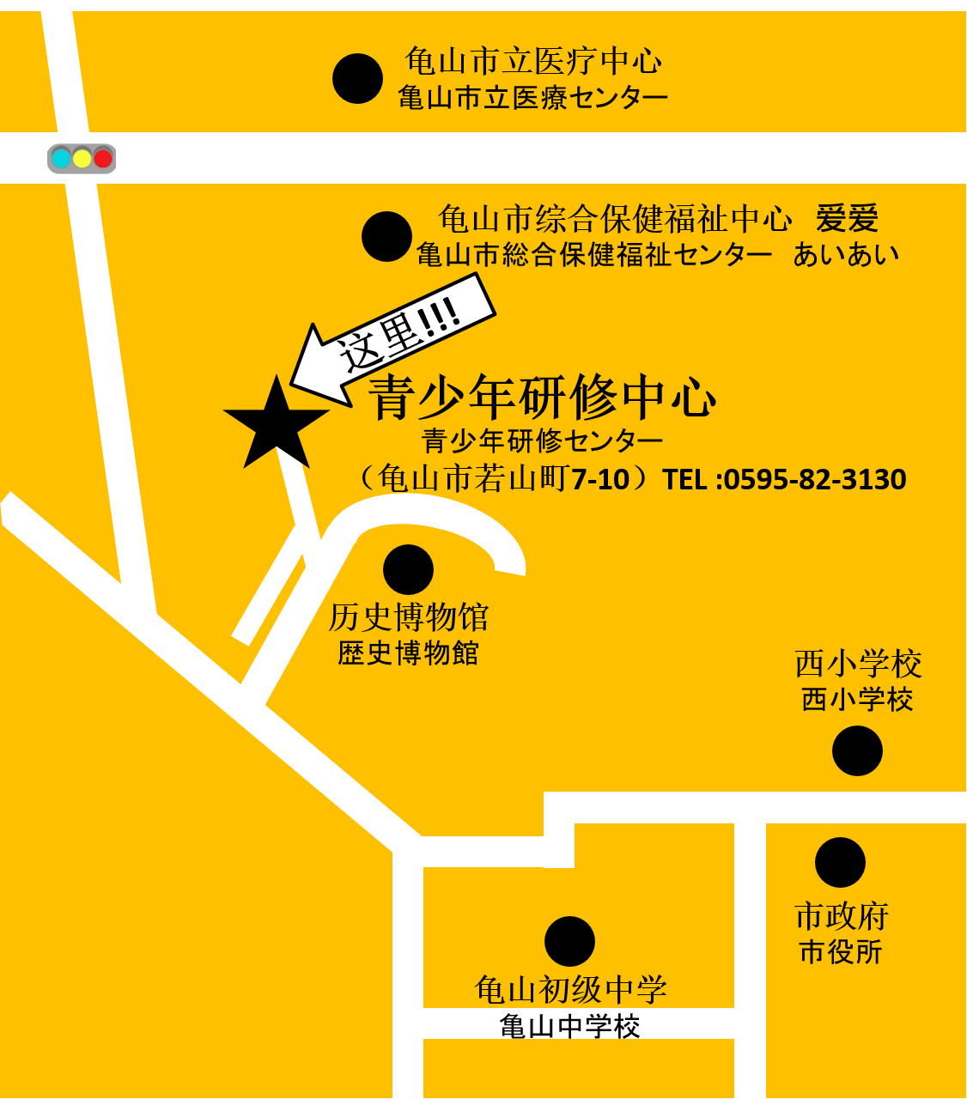[](https://maps.app.goo.gl/bCvThqj8i6UgTLrr6)